内部请款申请：审核、付款与账户核对｜云上订货系统

先分清内部请款的两个账户与完成范围
内部请款适合企业在自己的两个资金账户之间调拨资金，例如从结算账户拨一千元到备用金账户。PC管理端在资金业务中查“请款申请”，进入请款申请列表；新增时面对的是转出账户、转入账户、金额和收款人。它与采购业务的“付款申请单”是两个入口，后者涉及供应商和采购清单，本篇的内部请款没有供应商应付选择，不能套用采购单累计付款上限来判断是否能办。
开始前，申请人先说明这笔内部调拨的用途、实际资金从哪里来、最终应到哪里。转出和转入都应对应已有资金账户，不能只是写一个银行简称或员工姓名；收款人是负责接收或核实的人，转入账户才是登记增加的位置。同一账户不能同时作为两端。账户尚未建好或名称容易混淆时，先核账户资料和实际归属，不通过临时选一个相似名称把申请送进去。
正常手工办理分为申请、审核、确认付款三步。申请保存后待审核，审核通过后待付款，确认付款后已完成；审核人员还可以在待审核时驳回。完成后的作废有自己的入口和关联条件。这几个状态回答的是系统记录处理到哪一步，不能直接证明银行已经转出或备用金经办人已经收到现金。实际银行转账、现金交接与系统登记要用同一业务依据衔接核对。
申请人保留用途与原申请资料，审核人核金额、收入类别、两端账户及分工，付款人核最终付款账户、手续费和真实款项。交接至少带请款单号、两端账户、审核后金额和当前状态，不能只说“已经审批”。普通手工申请并没有计划付款日期、采购核销清单或可据此承诺的多级审批功能；企业另有日程安排时按既定办法执行，再回原单核结果，不把组织安排写成系统自动处理。
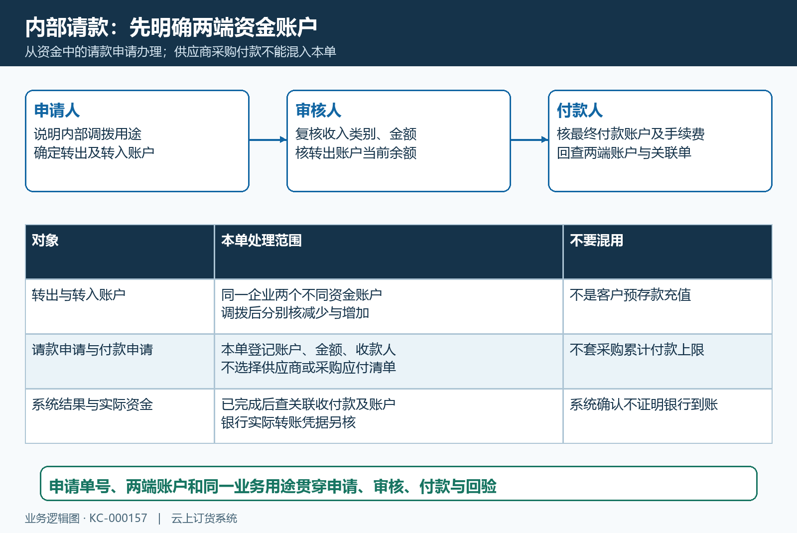
图1：申请、审核、付款各有核对对象；内部账户调拨与供应商采购付款分开办理。

填写请款资料并核待审核的原申请
点新增后先选转出账户，再选转入账户，两项均必填且不能相同。选择转出账户后，金额附近可查看该账户余额，先判断本次用途与可用资金是否匹配；余额会受其他业务影响，这个显示不能作为未来付款时资金已经锁定的证明。页面也提供支出类别和收入类别，未选择时保存逻辑会补默认类别，保存后仍应回原行核类别是否符合这笔内部调拨，不能因默认值存在就把它当普通销售收入或采购支出。
请款金额必填且大于零，金额控件限定九位整数和两位小数，按当前账户币种填写数字，例如一千元写1000.00，不在金额框加货币符号、单位或一段用途说明。新增校验会核两端账户存在、两端不同和金额大于零；申请保存成功不表示余额已扣除，也不保证后面审核和付款必定成功。不要为了让表单通过先填一个小额，再期望系统自动替你补齐实际需要的金额。
收款人默认带出当前人员，可以按实际分工选择，页面要求必选；申请理由必填，最多一百字，应说明调拨用途和对应期间或交接事项。默认人员不等于已经完成收款，申请理由也不替代实际付款凭据。附件区域最多四个，选择能证明本次用途和资金依据的资料，保持文字、金额、两端信息可辨认；具体文件格式和大小按当前上传提示核，不用员工权限页或不相干的销售流程截图代替业务附件。
保存后生成以QK开头的请款单号，回列表按该号核转出、转入、金额、类别、收款人、申请人、制单时间和待审核状态，再打开详情核理由与附件。申请保存没有明确结果时，先查询原单是否已生成，再决定重试。列表关键字提示为单号，不能只输入收款人姓名查空后就重开。不能按普通页面承诺有草稿编辑或驳回后原号恢复按钮，资料错误先保留原号交负责人员判断允许的处理方式。
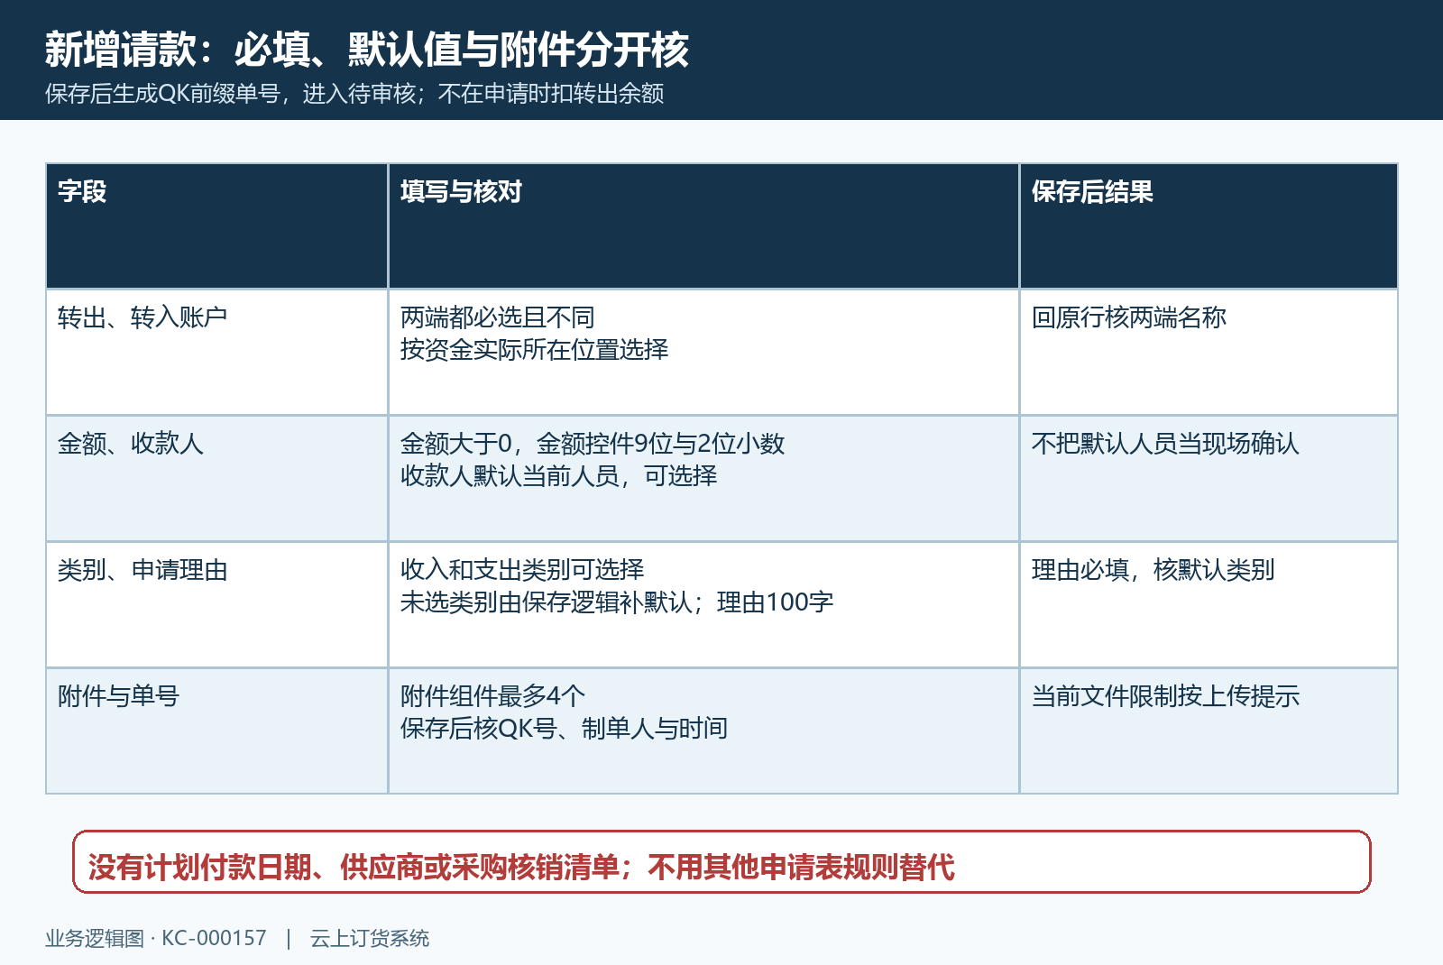
图2：两端账户、金额、收款人与理由必填，类别默认值回原行核；保存后待审核。

审核最终金额与人员并分清驳回结果
待审核行可使用审核，打开后核收款人、收款账户、账户余额、收入类别和付款金额。审核时收入类别必选，金额必须大于零，并核不得大于转出账户当前余额。审核弹窗显示的收款账户余额属于转入端，不能拿它替代转出账户可支付余额；判断资金是否足够仍要核实际转出端。发现账户对象错误时先停止，不通过改金额或类别掩盖两端选错。
审核表中的付款金额可以调整，通过后以该值更新原申请金额。比如原申请一千二百元，确认用途只需一千元，应先记录原申请值和变更依据，在审核备注说明核定为一千元，再回原行核最终金额。不能把审核当作只盖一个通过标记，也不能在付款时仍按申请人最早口头报的一千二百元转账。页面未提供可据此承诺的金额修改前后永久完整历史，因此重要原值和批准依据要实际保留。
审核人默认当前人员，页面允许选择审核人；应按实际负责人员填写，核列表申请人和审核人。企业付款设置启用申请人与审核人不能相同时，当前审核入口会检查两者并给出不可审核提示，应交另一位有权限人员办理。不能随便选择他人的名字绕过职责，更不能把下拉中的姓名当成该人亲自完成了审核。审核备注最多二百字，金额或类别有变化时用简明理由保留依据。
通过后回同一请款号核待付款、最终金额、收入类别、审核人、审核时间和审核备注，此时系统尚未完成两端资金调拨。不通过时使用驳回，填写非空原因，页面最多二百字；成功后查已驳回及原因，说明需要补哪项资料和由谁处理。驳回与完成后的作废是不同路径，不能把已驳回认作钱已经退回，也不承诺驳回记录能够一键恢复原号再提交。
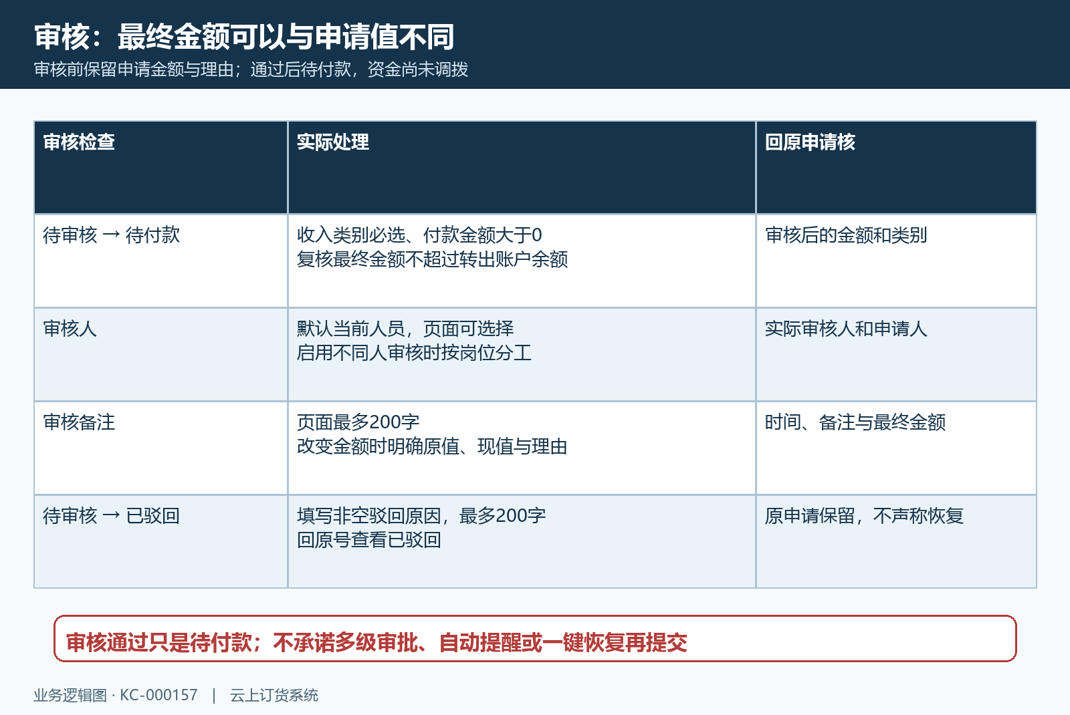
图3：审核可改变最终金额，保留原值与理由；待付款和已驳回分别回原号核。

确认付款时重核账户余额与手续费
待付款行使用“确认付款”，弹窗显示审核后的付款金额、审批原因、审批人和时间，付款人显示当前人员。这里按整笔已审核金额办理，没有可据此承诺的分次付款金额框。先确认真实转账或现金交接应如何与系统登记对应，避免先在银行办过一次，又因系统仍待付款再办一次实际转账。确认付款更新的是内部账户和关联单据，不能把操作按钮理解成一定会调用银行自动打款。
付款账户可以重新选择，选择时不能与转入账户相同。改了付款账户就应重新核该账户的真实用途、币种和当前余额，并把变更原因交接给原审核人员；不能认为原审核使用的账户余额可以替代新账户余额。付款会再次核所选转出账户存在和本金余额足够，转入账户也须存在。账户停用、选择失效或显示名称不符时先核实际资料，不能只保留旧名称继续确认。
手续费单独填写，不能小于零，控件为八位整数和两位小数，空值按零处理。假设付款金额一千元、手续费五元，转出端需要覆盖一千零五元，不能只看一千元本金够不够。当前付款余额比较先核本金，不应由“没有余额不足提示”反推手续费也已足额覆盖；经办人必须把本金加手续费一起核。手续费与转入端本金分开，不能把一千零五元全部登记为转入本金。
确认成功后回原号查已完成、最终转出账户、手续费、付款人和付款时间，再核两端账户明细与关联收款、付款。过程中提示账户不存在、余额不足或手续费输入不正确时，保留原申请和明确提示，核最新账户及金额后再办。等待或网络错误没有明确成功结果时先回查状态与账户记录，已经完成就查已存在的结果，不重复确认或另建一份同用途申请覆盖原记录。
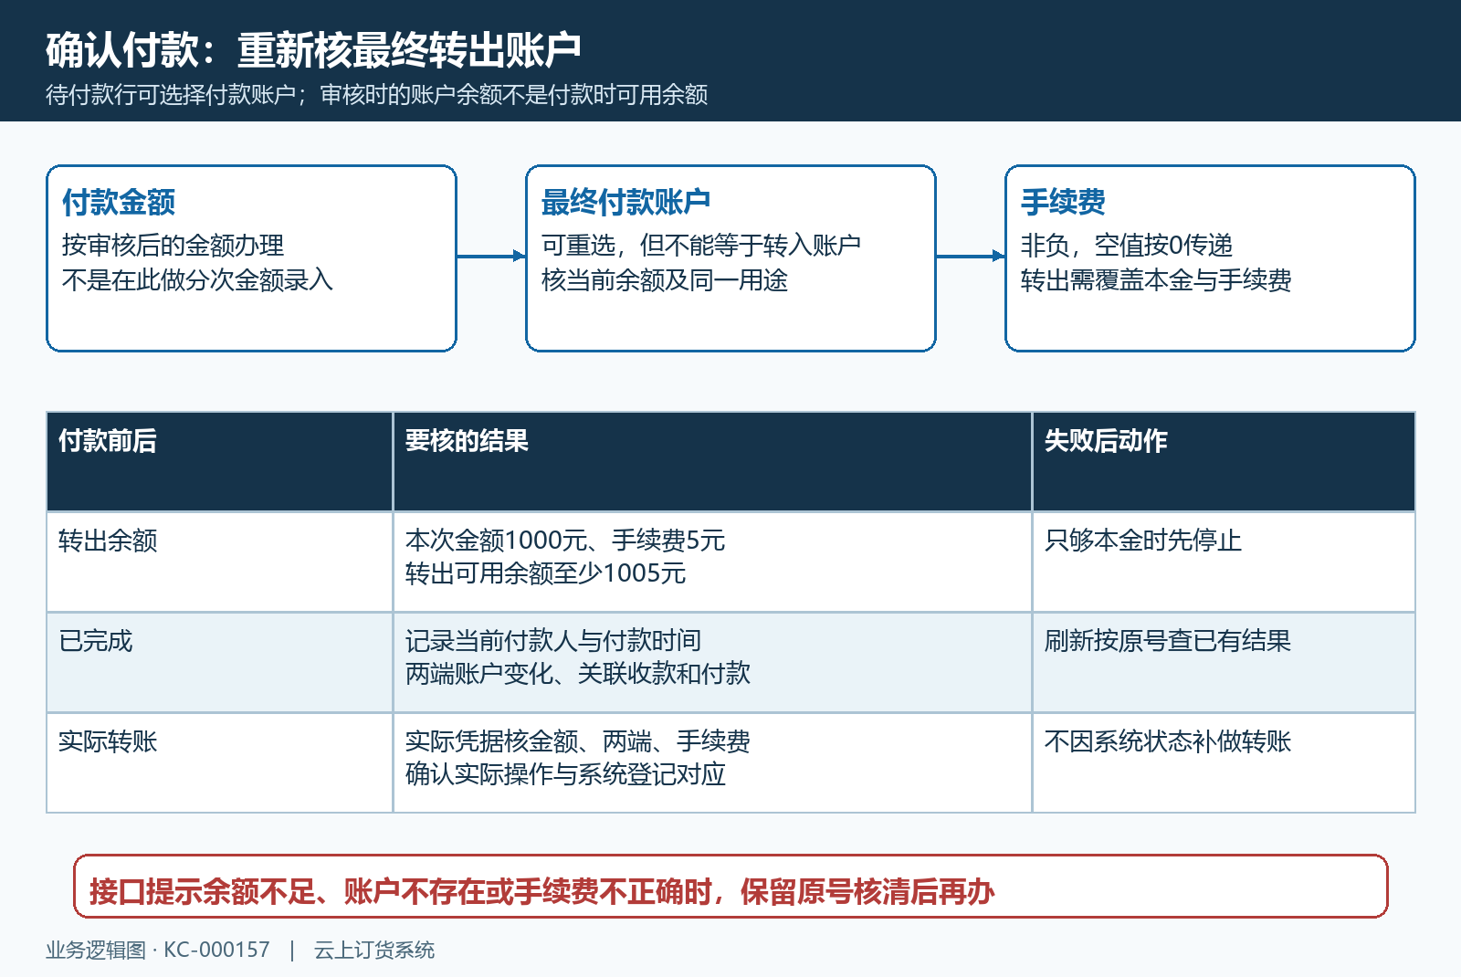
图4：付款前重核最终账户及本金加手续费；成功后查原申请和两端资金结果。

沿原请款号核两端明细与关联收付款
确认付款后，系统处理转出账户本金减少、转入账户增加，并单独处理转出端手续费；同时生成关联收款单和付款单，把两个关联编号写回原申请。两张单各有自己的单号，应引用同一请款来源。它们用于保留内部调拨的收支依据，不是两笔对外营业款，也不能再把同一请款当新采购付款做一次核销。核对时从原申请出发，再查对应资金记录，不只按相同金额猜是哪一笔。
同币种且没有其他同时发生的资金变化时，可以用完整算例核结果：原转出三千元，转入二百元，请款一千元，手续费五元；转出应为一千九百九十五元，转入应为一千二百元，两端合计由三千二百元变为三千一百九十五元，减少五元手续费。分别核本金转出、本金转入和手续费记录，不能把手续费再算作一次本金。如果账户同期还有其他收支，逐笔纳入差额，不要求当前余额硬等于这个单独算例。
关联收付款中核各自单号、来源请款号、账户、金额、类别、有效状态和人员时间。申请表选择的收款人用于申请分工，不能据此保证所有自动关联收付款都显示相同人员；实际人员字段应逐单回查。请款单的已完成和关联单的处理结果也要互相核，出现缺关联、金额不符或人员时间异常时保留原号和发生时间，不手工再补一笔相同金额把余额凑成预期。
多币种账户调拨需另核两端币种、付款时适用的汇率和实际记账金额，不能直接把两个账户数字相加，也不能承诺转入显示数字一定等于转出本金。本篇同币种算例不代替汇率设置和异币种实测。最后再对照银行凭据或现金交接，明确实际转出、实际接收和系统登记是否一致；系统明细正确仍须核真实款项，银行已转出但系统未完成则按原业务继续核，避免重复打款。
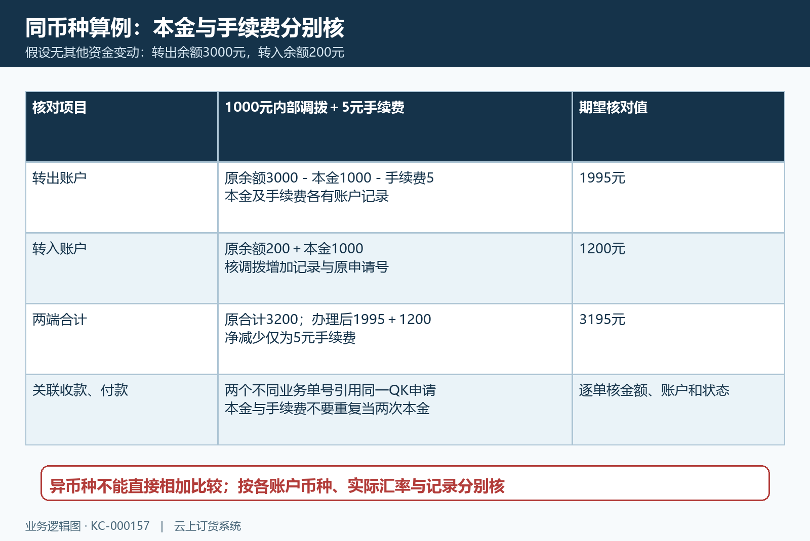
图5：仅在同币种且无其他同时变动下适用：本金1000元、手续费5元，两端合计净少5元。

处理状态冲突和作废后分别回验
出现“数据已被修改，请刷新页面”时，先关闭旧弹窗并刷新列表，按原请款号重新核状态、金额、两端账户和人员时间。其他人员可能已经审核、付款或改了记录，不能继续拿旧金额和旧状态确认。没找到原号时清除审批状态限制，区分待审核、待付款、已完成、已驳回和已作废；名单筛选变化不等于记录被删除，查空也不是另开同用途申请的依据。
已完成后需要作废，先确认为什么要撤销系统记录，以及银行或现金实际资金是否已经发生。详情中的作废按钮要求记录已完成，且已关联收款单和付款单，并需相应权限。填写非空作废原因，页面最多二百字，保留原号、关联编号、两端账户、本金、手续费及原付款凭据。没有按钮时先核状态、关联和权限，不直接从一边收款或付款作废绕过内部请款原单。
作废处理会调用关联收款和付款的作废流程；办理后至少核原申请已作废、两张关联单状态、两端账户对冲明细以及最新余额。原手续费是否回冲应依据实际记录逐笔核，本篇不承诺手续费与本金全部自动恢复为申请前余额。实际银行款项不会因为系统状态改变就自动退回，若已真实到账，应按企业认可的资金退回或更正办法保留依据，与原申请关联核清后再关闭任务。
驳回后补资料、付款失败、已完成误作废及异币种金额不符都要分别留证，记录发生时间、脱敏原号、当前状态、筛选和明确提示，再说明下一处理人及待核事项。不要用再建一笔金额相反的申请、修改其他账户余额或作废后重新确认来掩盖差异。普通手工申请的状态路径与由支票兑现产生的自动审核付款不同，查到自动记录时回原兑现业务核来源，不把自动记录推广为所有请款默认自动通过。
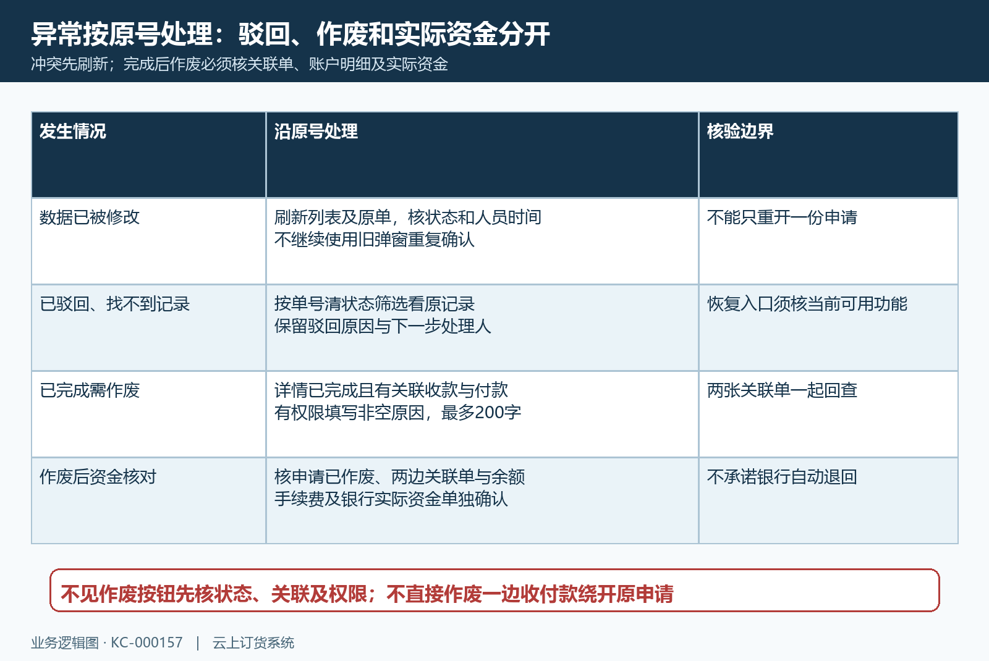
图6：修改冲突先刷新；已完成作废要求关联收款及付款，系统对冲与银行实际退回分开核。

下一步学习
继续核资金账户核对：余额、流水与业务记录，按最终账户逐笔核内部调拨本金、手续费与实际资金。

